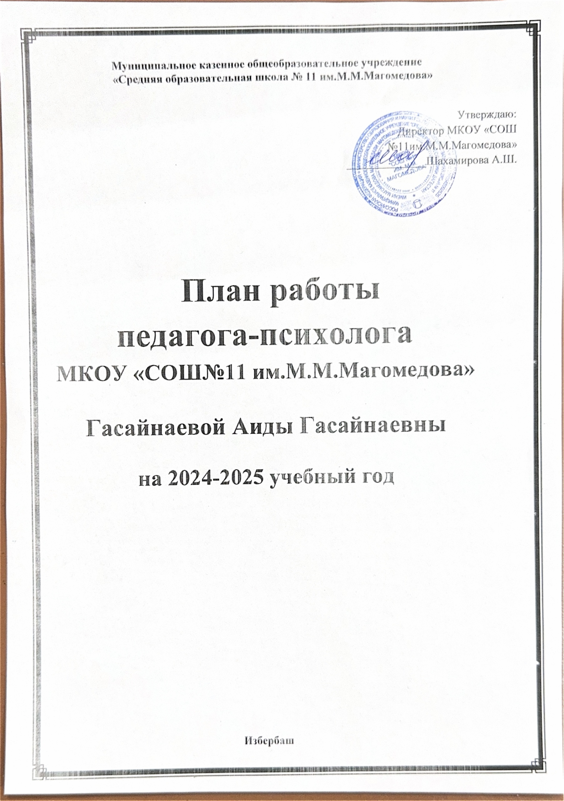

**Муниципальное казенное общеобразовательное учреждение**

**«Средняя образовательная школа № 11 им.М.М.Магомедова»**

Утверждаю:

Директор МКОУ «СОШ

№11им.М.М.Магомедова»

______________Шахамирова А.Ш.

**План работы**

**педагога-психолога**

**МКОУ «СОШ№11 им.М.М.Магомедова»**

**Гасайнаевой Аиды Гасайнаевны**

**на 2024-2025 учебный год**

**Избербаш**

**Цель деятельности педагога-психолога:**

Повышение эффективности деятельности учреждения образования посредством гармонизации психического развития учащихся, обеспечения успешной социализации, сохранения и укрепления здоровья, защиты прав детей и подростков, предупреждения отклонений в их развитии и поведении.

**Для достижения этой цели решаются следующие задачи:**

•        изучение личности учащихся и ученических коллективов в целях организации индивидуального и дифференцированного подхода в процессе обучения и воспитания;

•        пропаганда среди учащихся, педагогов и родителей здорового образа жизни, содействие в преодолении школьных факторов риска утраты здоровья;

•        реализация программ преодоления трудностей в обучении, создание условий для получения коррекционно-развивающей поддержки всем нуждающимся школьникам, содействие в социализации, преодолении кризисных периодов на всех этапах обучения;

•        своевременное выявление детей и подростков, оказавшихся в социально-опасном положении, содействие созданию условий для формирования адаптивных социальных навыков; предупреждение семейного неблагополучия;

•        ранняя профилактика отклонений в развитии, поведении, деятельности и общении несовершеннолетних;

•        содействие в приобретении обучающимися, педагогами и родителями психологических знаний, умений, навыков необходимых для успешного обучения, воспитания и развития;

•        оказание целенаправленного влияния на формирование благоприятного социально-психологического климата в учреждении образования, создание условий для социально-психологического развития классных коллективов;

•        создание психологических условий для реализации образовательных программ (работа с детьми с УО).

**Основные направления педагога-психолога:**

1. Психолого - диагностическая работа.

2.   Коррекционно-развивающая работа.

3.   Консультативно-психологическая работа.

4.   Профилактическая и просветительская работа.

5.   Организационно-методическая работа.

**1.Психолого-диагностическая работа**

|  |  |  |  |  |  |  |
| --- | --- | --- | --- | --- | --- | --- |
| ***№ п/п*** | ***Вид деятельности*** | ***Форма проведения*** | ***Цели и задачи*** | ***Категория участников*** | ***Сроки*** | ***Формы отчёта*** |
| 1.1 | Ознакомление с планом работы школы на учебный год . |  | Планирование работы психологической службы в соответствии с приоритетными направлениями учреждения | 9-11классов | сентябрь |  |
| 1.2 | Тренинг «Формирование позитивных жизненных установок» | *Групповое занятие* | Психологическое сопровождение обучающихся, профилактика суицидального поведения | 9-11классов | сентябрь | Аналитическая справка.  Рекомендации родителям  и педагогам, организация  и проведение занятий |
| 1.3 | Социально-психологическое тестирование (СПТ) | Компьютерное тестирование | Раннее выявление незаконного потребления наркотических средств и психотропных веществ среди обучающихся | обучающиеся 9-11-х классов  (с 14 лет) | сентябрь | Аналитическая справка.  Рекомендации родителям  и педагогам, организация  и проведение занятий |
| 1.4 | Анкетирование (самооценка психических состояний, детской депрессивности, суицидального риска) | Компьютерное тестирование | Раннее выявление признаков риска развития суицидального поведения среди обучающихся | обучающиеся 9-11-х классов  (с 14 лет) | октябрь,  февраль | Аналитическая справка,  рекомендации родителям  и педагогам, организация  и проведение занятий |
| 1.5 | Диагностика уровня тревожности учащихся 9-х, 11-х классов при подготовке к сдаче ОГЭ и ЕГЭ | Групповая диагностика | Определение уровня тревожности у обучающихся 9-х, 11-х классов в предэкзаменационный период | обучающиеся 9-х, 11-х классов | в течении учебного года (по запросу) | Аналитическая справка, рекомендации родителям, классным руководителям, организация и проведение занятий |
| 1.6 | Диагностика индивидуально-типологических особенностей   обучающихся  «группы риска» | Индивидуальная диагностика | Определение уровня тревожности у обучающихся 9-х, 11-х классов в предэкзаменационный период | Обучающиеся «группы риска» | в течении учебного года (по запросу) | Аналитическая справка, рекомендации родителям и педагогам |

**2. Коррекционно-развивающая работа**

|  |  |  |  |  |  |  |  |
| --- | --- | --- | --- | --- | --- | --- | --- |
| ***№ п/п*** | ***Вид деятельности*** | ***Формы работы*** | ***Цели и задачи*** | ***Категория участников*** | ***Сроки*** | ***Форма учёта*** |  |
| 2.1 | Коррекционно-развивающие занятия с обучающимися 9,11-х классов по психологической подготовке к ОГЭ и ЕГЭ | Групповые занятие | Развитие психологической  устойчивости к предстоящему единому государственному экзамену государственной итоговой аттестации. | обучающиеся 9,11-х классов | в течении учебного года | Журнал групповой коррекционно-развивающей работы. |  |
| 2.2 | Коррекционно-развивающие работа с обучающимися по результатам СПТ | Индивидуальные занятия | Психологическое сопровождение обучающихся и их семей по результатам СПТ | обучающиеся  7-11-х классов | в течении учебного года | Журнал индивидуальной коррекционно-развивающей работы. |  |
| 2.3 | Коррекционно-развивающие (профилактические) занятия с обучающимися, склонными к суициду | Индивидуальные занятия | Профилактика суицида среди несовершеннолетних. Укрепление психологического благополучия и психического здоровья обучающихся | обучающиеся  9-11-х классов | в течении учебного года | Журнал групповой коррекционно-развивающей работы. |  |
| 2.4 | Коррекционно-развивающие занятия с обучающимися «группы риска», состоящими на ВШУ и ПДН | Индивидуальные занятия | Коррекция девиантных форм поведения обучающихся. Создание психолого-педагогической среды | Обучающиеся, состоящими на ВШУ и ПДН | сентябрь-май | Тетрадь наблюдений за обучающимися. |  |
|  |  |  |  |  |  |  |  |
| 2.5 |  |  |  |  |  |  |  |
|  | Коррекционно-развивающие занятия с обучающимися «группы риска», состоящими на ВШУ и ПДН | Индивидуальные занятия | Коррекция девиантных форм поведения обучающихся. Создание психолого-педагогической среды | Обучающиеся,состоящими на ВШУ и ПДН | сентябрь-май | Тетрадь наблюдений за обучающимися . |  |
|  |  |  |  |  |  |  |  |

**3. Консультативно-психологическая работа**

|  |  |  |  |  |  |  |
| --- | --- | --- | --- | --- | --- | --- |
| ***№ п/п*** | ***Вид деятельности*** | ***Форма***  ***проведения*** | ***Категория участников*** | ***Сроки*** | ***Форма учёта*** |  |
| 3.1 | Консультирование родителей по вопросам воспитания детей, имеющих проблемы в обучении и отклонении поведении | Индивидуальное консультирование | родители | в течении учебного года  (по запросу) | Журнал психологическое  консультирование. |  |
| 3.2 | Консультирование руководителей ОУ, педагогов и родителей по результатам диагностического обследования | Индивидуальное консультирование | родители,  педагоги | в течении учебного года  (по запросу) | Журнал психологическое  консультирование. |  |
| 3.3 | Психологическое консультирование педагогов по вопросам разрешения конфликтных ситуаций в классах | Индивидуальное консультирование | педагоги | в течении учебного года  (по запросу) | Журнал психологическое  консультирование. |  |
| 3.4 | Консультирование обучающихся, находящихся в трудной жизненной ситуации, «группы риска», их родителей и лиц их заменяющих | Индивидуальное консультирование | родители (законные представители) и учащиеся 9-11-х классов | в течении  учебного года | Журнал психологическое  консультирование. |  |

**4. Профилактическая и просветительская работа**

|  |  |  |  |  |  |
| --- | --- | --- | --- | --- | --- |
|  | ***Направление*** | ***Родители*** | ***Учащиеся*** | ***Педагоги*** | ***Сроки***  ***проведения*** |
|  | ***Суицид*** | Рекомендации «Когда тебя понимают» | Психологический тренинг «В поисках хорошего настроения» | Памятка «Вместе предотвратим беду» | 3-я неделя  сентябрь |
| ***Антиобщественное действие (антитеррор, буллинг, девиантное поведение)*** | Памятка «Как оградить своих детей от злоумышленников» | Познавательный урок «Как научиться жить без драки?» | Выступление на педсовете «Буллинг, как социально-педагогическая проблема» | 4-я неделя  сентябрь |
| ***ЗОЖ*** | Рекомендации «Что делать, если в дом пришла беда» (борьба с наркоманией) | Тренинг «Время быть здоровым» | Проведение обучающего семинара «Оказание первой медицинской помощи» | 1-я неделя  октябрь |
| ***Жестокое обращение*** | Информационный буклет «Воспитание детей без обид и унижений» | Психологическая акция «Мир без насилия» | Советы «Как разрешить конфликт мирным путём» | 2-я неделя  октябрь |
| ***Половая неприкосновенность*** | Статья в ВК «Когда и как говорить с ребёнком про «это» и какие книги читать» | Познавательный урок «Как вести себя в нестандартной ситуации» | Памятка «Психосексуальное развитие детей» | 3-я неделя  октябрь |
| ***Профориентация*** | 7 советов родителям «О профессиональном самоопределении детей» | Виртуальная экскурсия «Учебные заведения нашего будущего» | Рекомендации классным руководителям по планированию профориентационной работы с учащимися разных возрастных групп | 4-я неделя  октябрь |
|  | ***Суицид*** | Памятка «Сохраним жизнь детям!» | Беседа-диспут «Я выбираю жизнь» | Семинар-практикум «Проблема суицида в подростковом возрасте» | 1-я неделя  ноябрь |
|  | ***Антиобщественное действие (антитеррор, буллинг, девиантное поведение)*** | Памятка «Как помочь своему ребёнку не стать жертвой школьногобуллинга?» | Просмотр видеороликов «Осторожно! Терроризм» | Советы педагога-психолога «Эффективные формы работы по предупреждению девиантного поведения у подростков» | 2-я неделя  ноябрь |
|  | ***ЗОЖ*** | Советы «Как отучить ребёнка от вредной привычки?» | Психологическая акция «Парозависимость, Зомбирующие мифы о курении вейпов» | Листовки «Детям об электронных сигаретах» | 3-я неделя  ноябрь |
|  | ***Жестокое обращение*** | Консультация «Ответственность родителей за жизнь и здоровье детей» | Информационная акция «Нет насилию!» | Буклет «Профилактика жестоко обращения в семье» | 4-я неделя  ноябрь |
|  | ***Половая неприкосновенность*** | Рекомендации «Научите детей говорить нет» | Просмотр видеоролика  «Личная безопасность при общении с незнакомыми людьми» | Семинар «Как говорить с детьми о половом созревании (и говорить ли вообще)» | 1-я неделя  декабрь |
|  | ***Суицид*** | Консультация «Как спасти ребёнка от одиночества» | Сочинение «В чём смысл жизни?» | Рекомендации педагогам по оказанию поддержки обучающемуся, имеющему признаки суицидального риска | 3-я неделя  январь |
|  | ***Антиобщественное действие (антитеррор, буллинг, девиантное поведение)*** | Рекомендации «Если в школе обижают?» | Психолого-педагогический тренинг «Давай говорить комплименты» | Выступление на педсовете «Буллинг, как социально-педагогическая проблема» | 4-я неделя  январь |
|  | ***Жестокое обращение*** | Памятка «Верны ли мои методы воспитания в семье» | Профилактическая беседа «Твоя безопасность в твоих руках» | Методическое совещание «Насилие в школе. Буллинг» | 3-я неделя  февраль |
|  | ***Половая неприкосновенность*** | Советы «Как защитить ребёнка от сексуального преступления» | Информационный час «Профилактика преступлений против половой неприкосновенности» | Памятка «Половое воспитание в школе. Его цель» | 1-я неделя  март |
|  | ***Профориентация*** | Буклет «Роль семьи в профессиональной ориентации подростка» | Урок-игра «Я и мир профессий» | Советы психолога «Как помочь подростку выбрать профессию» | 3-я неделя  март |
|  | ***Суицид*** | Заметка в ВК «Спасти ребёнка можно только любовью» | Профилактическое занятие «Скажи жизни «ДА»!» | Методические рекомендации «Подбирайте ключи к разгадке суицида» | 1-я неделя  апрель |
|  | ***Антиобщественное действие (антитеррор, буллинг, девиантное поведение)*** | Консультация «Наши дети в интернете» | Урок памяти «Сгорая, плачут свечи», посвящённый Дню солидарности в борьбе с терроризмом | Рекомендации «О мерах профилактики правонарушений и преступлений среди подростков» | 2-я неделя  апрель |
|  | ***ЗОЖ*** | Памятка «Золотые правила питания» | Выпуск памяток ко Дню борьбы с курением | Педсовет-тренинг «Организация работы школы по формированию ЗОЖ» | 3-я неделя  апрель |
|  | ***Жестокое обращение*** | Родительский лекторий «Непослушный ребёнок» | Урок доверия «Международный день детского телефона доверия» | Алгоритм действия педагогов при выявлении фактов жестокого обращения с детьми | 4-я неделя  апрель |
|  | ***Половая неприкосновенность*** | Статья в ВК «Возрастные особенности подросткового периода» | Беседа «Мужской и женский мир. Партнёрские отношения» | Доклад «Как проводить беседы о половом воспитании» | 1-я неделя  май |
|  | ***Профориентация*** | Заметка «Склонности и интересы подростков в выборе профессии» | Дискуссия «Интернет и моя будущая профессия» | Консультация «Успешная карьера начинается с грамотной профориентации в школе» | 2-я неделя  май |

**5. Организационно-методическая работа**

|  |  |  |  |  |  |
| --- | --- | --- | --- | --- | --- |
| ***№ п/п*** | ***Вид работы*** | ***Содержание*** | ***Условия проведения*** | ***Сроки проведения*** | ***Планируемый***  ***результат*** |
| 5.1 | Планирование работы | Составление годового плана работы, плана работы на месяц, графика работы, циклограммы | Планирование деятельности в соответствии с планом школы | август-сентябрь | План работы, план работы на каждый месяц |
| 5.2 | Ведение текущей документации, документации педагога-психолога | Заполнение журналов, составление графика работы, справок | Организационная деятельность | ежедневно | Заполненные журналы, справки. База документации, методик, программ |
| 5.3 | Оформление тематических стендов, уголков. Оформление кабинета | Подбор материалов | Просвещение педагогов, родителей и учащихся | в течении года | Стендовая информация |
| 5.4 | Участие, представление опыта на семинарах, РМО психологов, МО школы, конференциях, советах, вебинарах и т.д. | Выступление | Повышение уровня квалификации | в течении года | Текст выступления |
| 5.5 | Анализ работы | Составление годового аналитического и статистического отчёта | Анализ деятельности за год | май | Годовой отчёт |